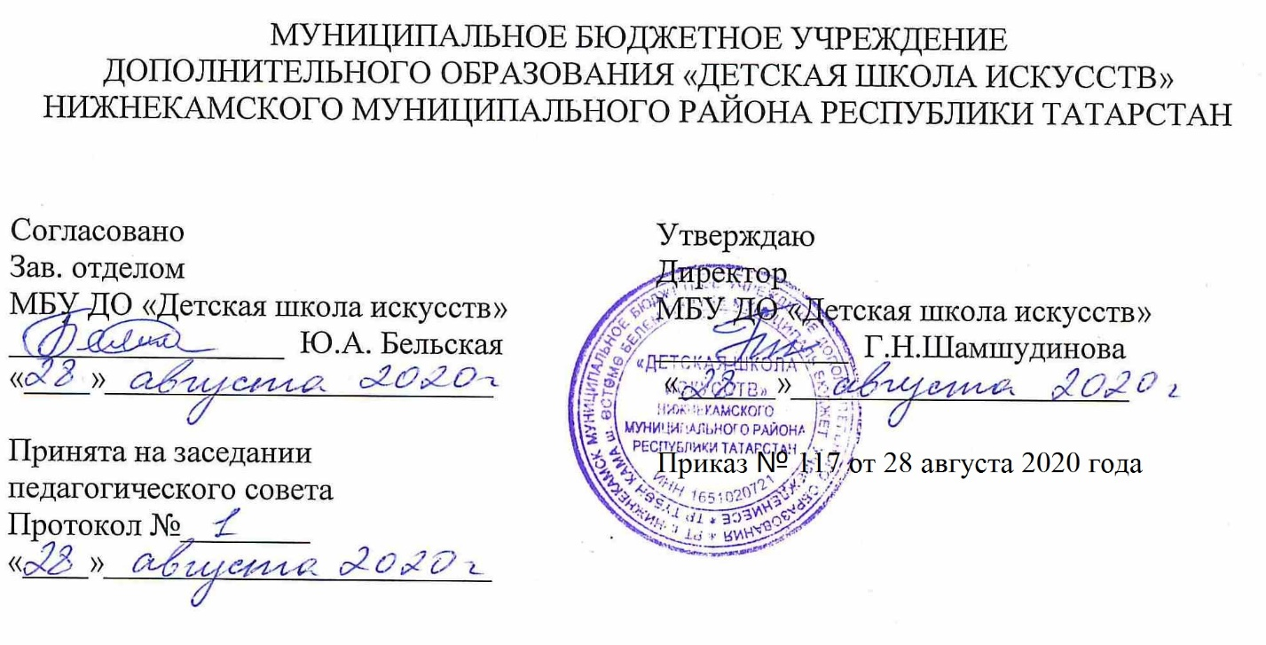

ДОПОЛНИТЕЛЬНАЯ ОБЩЕОБРАЗОВАТЕЛЬНАЯ ОБЩЕРАЗВИВАЮЩАЯ РАБОЧАЯ ПРОГРАММА
«СОЛЬФЕДЖИО»
4 класс (7-летний срок обучения)

Направленность: художественная
Возраст учащихся: 10-11 лет
Срок реализации: 1 год (52,5 часов)

Составитель: Кузьмичева Лия Владимировна,
преподаватель теоретических дисциплин

г. Нижнекамск
2020 год

Планируемые результаты
1. Личностные результаты освоения рабочей программы «Сольфеджио» отражают:
1. Осознанное, уважительное и доброжелательное отношение к культуре, традициям, ценностям народов России и народов мира. Знание культуры своего народа, своего края, основ культурного наследия народов России и человечества (идентичность человека с российской многонациональной культурой).
2. Готовность и способность обучающихся к саморазвитию и самообразованию на основе мотивации к обучению и познанию; готовность и способность осознанному выбору и построению дальнейшей индивидуальной траектории образования на базе ориентировки в мире профессий и профессиональных предпочтений, с учетом устойчивых познавательных интересов.
3.Сформированность ответственного отношения к учению; уважительного отношения к труду, наличие опыта участия в социально значимом труде. Осознание значения семьи в жизни человека и общества, принятие ценности семейной жизни, уважительное и заботливое отношение к членам своей семьи.
4.Сформированность целостного мировоззрения, соответствующего современному уровню развития науки и общественной практики, учитывающего социальное, культурное, языковое, духовное многообразие современного мира.
5. Осознанное, уважительное и доброжелательное отношение к другому человеку, готовность и способность вести диалог с другими людьми и достигать в нем взаимопонимания.
6. Развитость эстетического сознания через освоение художественного наследия народов России и мира, творческой деятельности эстетического характера (способность понимать художественные произведения, отражающие разные этнокультурные традиции; эмоционально-ценностное видение окружающего мира; способность к эмоционально-ценностному освоению мира, самовыражению и ориентации в художественном и нравственном пространстве культуры; уважение к истории культуры своего Отечества, выраженной в том числе в понимании красоты человека; потребность в общении с художественными произведениями, сформированность активного отношения к традициям художественной культуры как смысловой, эстетической и личностно-значимой ценности).

2. Метапредметные результаты включают освоенные обучающимися межпредметные понятия и универсальные учебные действия (регулятивные, познавательные, коммуникативные):
овладение обучающимися основами читательской компетенции, приобретение навыков работы с информацией, участие в проектной деятельности через продолжения работы над образованием и самообразованием; систематизировать, сопоставлять, анализировать, обобщать и интерпретировать информацию, содержащуюся в готовых информационных объектах.
3. Регулятивные УУД:
1. Умение самостоятельно определять цели обучения, ставить и формулировать новые задачи в учебе и познавательной деятельности, развивать мотивы и интересы своей познавательной деятельности.
2.Умение самостоятельно планировать пути достижения целей, осознанно выбирать наиболее эффективные способы решения учебных и познавательных задач.
3.Умение соотносить свои действия с планируемыми результатами, осуществлять контроль своей деятельности в процессе достижения результата.
4.Анализирвать правильность выполнения учебной задачи, собственные возможности ее решения.

4. Познавательные УУД
1.Умение определять понятия, создавать обобщения, делать выводы.
2.Умение применять знаки, для решения учебных и познавательных задач.
3.Умение находить требуемую информацию (в соответствии с целями своей деятельности).

5. Коммуникативные УУД
1.Умение организовывать учебную деятельность; работать индивидуально и в группе.
2.Умение осознанно использовать речевые средства в соответствии с задачей коммуникации для выражения своих чувств, мыслей и потребностей для планирования и регуляции своей деятельности; владение устной и письменной речью.

6. Предметные результаты:

Учащиеся должны уверенно и чисто интонировать пройденные гаммы, аккорды, интервалы, мелодические и гармонические обороты; строить и определять аккорды и интервалы в ладу и от звука; знать весь пройденный теоретический материал; анализировать элементы музыкального языка в прослушанных произведениях и по нотному тексту;

Уверенно и чисто интонировать пройденные гаммы, аккорды, интервалы, мелодические и гармонические обороты; строить и определять аккорды и интервалы в ладу и от звука; знать весь пройденный теоретический материал; анализировать элементы музыкального языка в прослушанных произведениях и по нотному тексту;

Уверенно и чисто интонировать пройденные гаммы, аккорды, интервалы, мелодические и гармонические обороты; строить и определять аккорды и интервалы в ладу и от звука;

Знать весь пройденный теоретический материал; анализировать элементы музыкального языка в прослушанных произведениях и по нотному тексту.

- Учебно-тематический план

№ | Название раздела, темы | Количество часов |  |  | Формы организации занятий | Формы аттестации
№ | Название раздела, темы | Всего | теория | практика | Формы организации занятий | Формы аттестации
1 | Работа в тональности.  Ля мажор и Фа диез минор  Ми бемоль мажор и До минор  Ми мажор  До диез минор  Ля бемоль мажор  Фа минор  си мажор | 10,5 | 4,5 | 6 | Индивидуальная, групповая | Контрольный урок.
2 | Работа с ритмом.  Ритмическое воспитание(2)  Пунктирный ритм.  Ритмический ансамбль  Синкопа  Размеры 6/8. Дирижирование. Ритмическая группа триоль. | 9 | 4,5 | 4,5 | Индивидуальная, групповая | Контрольный урок.
3 | Интервалы.  Построение интервалов вне лада  Интервалы на ступенях мажора и минора  Сексты на ступенях мажора и минора  Тритоны.(2) | 7,5 | 4,5 | 3 | Индивидуальная, групповая | Контрольный урок.
4 | Аккорды  Доминантсептаккорд2  Секстаккорды и квартсекстаккорды от звука | 4,5 | 3 | 1,5 | Индивидуальная, групповая | Контрольный урок.
5 | Слуховое воспитание.  Слуховое воспитание.  Музыкальные произведения и его жанровые особенности  Определение на слух доминантсептаккорд  Хроматизмы проходящий и вспомогательный  Отклонения  Модуляция | 9 | 4,5 | 4,5 | Индивидуальная, групповая | Контрольный урок.
6 | Работа над интонацией.  Работа над интонацией.  Чтение с листа,  двухголосие,  транспонировние.  Различные способы изложения двухголосия, работа над интонацией | 3 | 1,5 | 1,5 | Индивидуальная, групповая | Контрольный урок.
7 | Повторение.  Трезвучия главных ступеней (повторение)  Повторение и закрепление материала | 3 | 1,5 | 1,5 | Индивидуальная, групповая | Контрольный урок.
8 | Контрольный урок | 6 | 0 | 6 | Индивидуальная, групповая | Контрольный урок.
Всего: |  | 52,5  часов | 24  часов | 28,5  часа | Индивидуальная, групповая | Контрольный урок.

2. Календарный учебный график

№ п/п | Месяц | Число | Время  проведения  занятия | Форма  занятия | Количество  часов | Тема  занятия | Место  проведения | Форма  контроля
1. | сентябрь | 3,4 | 15.10-15.50, 16.00-16.20 | урок | 1,5 | Трезвучия главных ступеней (повторение) | Структурное подразделение на базе гимн. №25  Каб.316
2. | сентябрь | 10,11 | 15.10-15.50, 16.00-16.20 | урок | 1,5 | Тональности Ля мажор и Фа диез минор | Структурное подразделение на базе гимн. №25  Каб.316
3. | сентябрь | 17,18 | 15.10-15.50, 16.00-16.20 | урок | 1,5 | Интервалы на ступенях мажора и минора | Структурное подразделение на базе гимн. №25  Каб.316
4. | сентябрь | 24,25 | 15.10-15.50, 16.00-16.20 | урок | 1,5 | Пунктирный ритм | Структурное подразделение на базе гимн. №25  Каб.316
5. | октябрь | 1,2 | 15.10-15.50, 16.00-16.20 | урок | 1,5 | Ритмическое воспитание |  | Контрольный урок.
6. | октябрь | 8,9 | 15.10-15.50, 16.00-16.20 | урок | 1,5 | Тональности Ми бемоль мажор и До минор |  | Контрольный урок.
7. | октябрь | 15,16 | 15.10-15.50, 16.00-16.20 | урок | 1,5 | Слуховое воспитание |  | Контрольный урок.
8. | октябрь | 22,23 | 15.10-15.50, 16.00-16.20 | урок | 1,5 | Чтение с листа, двухголосие, транспонирование. |  | Контрольный урок.
9. | октябрь | 29,30 | 15.10-15.50, 16.00-16.20 | урок | 1,5 | Контрольный урок |  | Контрольный урок.
10. | ноябрь | 12,13 | 15.10-15.50, 16.00-16.20 | урок | 1,5 | Тональность Ми мажор
11. | ноябрь | 19,20 | 15.10-15.50, 16.00-16.20 | урок | 1,5 | Синкопа
12. | ноябрь | 26,27 | 15.10-15.50, 16.00-16.20 | урок | 1,5 | Построение интервалов вне лада
13. | ноябрь | 3,4 | 15.10-15.50, 16.00-16.20 | урок | 1,5 | Тритоны(1)
14. | декабрь  январь  февраль  март  апрель | 10,11 | 15.10-15.50, 16.00-16.20 | урок  урок | 1,5 | Музыкальные произведения и его жанровые особенности |  | контрольный урок
15. | декабрь  январь  февраль  март  апрель | 17,18 | 15.10-15.50, 16.00-16.20 | урок  урок | 1,5 | Тональность До диез минор |  | контрольный урок
16. | декабрь  январь  февраль  март  апрель | 24,25 | 15.10-15.50, 16.00-16.20 | урок  урок | 1,5 | Ритмический ансамбль |  | контрольный урок
17. | декабрь  январь  февраль  март  апрель | 14,15 | 15.10-15.50, 16.00-16.20 | урок  урок | 1,5 | Контрольный урок. |  | контрольный урок
18. | декабрь  январь  февраль  март  апрель | 21,22 | 15.10-15.50, 16.00-16.20 | урок | 1,5, | Размер 6/8,дирижерский жест
19. | декабрь  январь  февраль  март  апрель | 28,29 | 15.10-15.50, 16.00-16.20 | урок | 1,5 | Тритоны(2)
20. | декабрь  январь  февраль  март  апрель | 4,5 | 15.10-15.50, 16.00-16.20 | урок | 1,5 | Тональность Ля бемоль мажор
21. | декабрь  январь  февраль  март  апрель | 11,12 | 15.10-15.50, 16.00-16.20 | урок | 1,5 | Ритмическая группа триоль
22. | декабрь  январь  февраль  март  апрель | 18,19 | 15.10-15.50, 16.00-16.20 | урок | 1,5 | Сексты на ступенях мажора и минора
23. | декабрь  январь  февраль  март  апрель | 25,26 | 15.10-15.50, 16.00-16.20 | урок | 1,5 | Тональность Фа минор
24. | декабрь  январь  февраль  март  апрель | 4,5 | 15.10-15.50, 16.00-16.20 | урок | 1,5 | Доминантсептаккорд(1)
25. | декабрь  январь  февраль  март  апрель | 11,12 | 15.10-15.50, 16.00-16.20 | урок | 1,5 | Определение на слух доминантсептаккорд |  | контрольный урок
26. | декабрь  январь  февраль  март  апрель | 18,19 | 15.10-15.50, 16.00-16.20 | урок | 1,5 | Различные способы изложения двухголосия, работа над интонацией |  | контрольный урок
27. | декабрь  январь  февраль  март  апрель | 1,2 | 15.10-15.50, 16.00-16.20 | урок | 1,5 | Контрольная работа |  | контрольный урок
28. | декабрь  январь  февраль  март  апрель | 8,9 | 15.10-15.50, 16.00-16.20 | урок | 1,4 | Тональность си мажор
29. | декабрь  январь  февраль  март  апрель | 15,16 | 15.10-15.50, 16.00-16.20 | урок | 1,5 | Секстаккорды и квартсекстаккорды от звука
30. | декабрь  январь  февраль  март  апрель | 22,23 | 15.10-15.50, 16.00-16.20 | урок | 1,5 | Хроматизмы проходящий и вспомогательный
31. | декабрь  январь  февраль  март  апрель | 29,30 | 15.10-15.50, 16.00-16.20 | урок | 1,5 | Отклонения
32. | май | 6,7 | 15.10-15.50, 16.00-16.20 | урок | 1,5 | Модуляция |  | контрольный урок
33. | май | 13,14 | 15.10-15.50, 16.00-16.20 | урок | 1,5 | Доминантсептаккорд(2) |  | контрольный урок
34. | май | 20,21 | 15.10-15.50, 16.00-16.20 | урок | 1,5 | Повторение и закрепление изученного материала |  | контрольный урок
35 | май | 27,28 | 15.10-15.50, 16.00-16.20 | урок |  | Контрольный урок. |  | контрольный урок

